잉어[inger] ER다이어그램

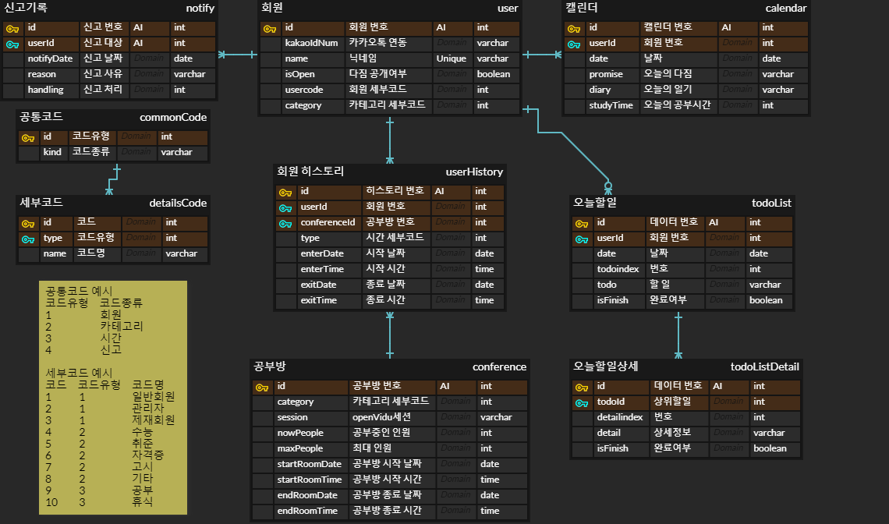

공통사항

모든 Table에는 자료형 Long에 AI설정이 된 PK인 id가 존재

user : 회원 정보

* kakaoIdNum : 카카오 계정의 고유 id
* name : 유저의 닉네임
* isOpen : 다짐과 일기에 대한 공개 여부
* usercode : 계정의 종류에 대한 공통코드 (일반회원, 관리자 등)
* category : 선택한 카테고리의 공통코드 (수능, 취준, 자격증, 고시, 기타)

userHistory : 회원의 공부, 휴식 기록

* userId(FK) : 회원의 id(PK)
* conferenceId(FK) : 입장한 공부방의 id(PK)
* type : 어떤 종류의 기록인지에 대한 공통코드 (공부, 휴식)
* enterDate : 기록의 시작 날짜
* enterTime : 기록의 시작 시간
* exitDate : 기록의 종료 날짜
* exitTime : 기록의 종료 시간

calendar : 다짐과 일기를 작성하는 캘린더

* userId(FK) : 회원의 id(PK)
* date : 캘린더의 날짜
* promise : 오늘의 다짐
* diary : 오늘의 일기
* studyTime : 오늘의 공부시간 (초 단위로 기록)

todoList : 학습 계획 등을 작성하는 리스트

* userId(FK) : 회원의 id(PK)
* date : 계획 날짜
* todoindex : 리스트의 순서
* todo : 계획 (과목이나 목표로 하는 학습)
* isFinish : 목표를 달성했는지 여부

todoListDetail : 학습 계획 리스트별 자세한 사항들

* todoId(FK) : todoList의 id(PK)
* detailindex : 리스트의 순서
* detail : 세부 계획 (20문제 풀기, 1~3단원 읽기, 30단어 외우기 등)
* isFinish : 목표를 달성했는지 여부

conference : 공부방(OpenVidu서버)에 대한 데이터

* category : 카테고리의 공통코드값(4:수능, 5:취준, 6:자격증, 7:고시, 8:기타)
* session : 공부방의 서버 이름 (여러 회원이 같은 공부방에 입장할 때 필요)
* nowPeople : 현재 공부방 내에 있는 회원의 수
* maxPeople : 공부방에 한번에 입장 할 수 있는 회원의 최대 수 (현재 6명)
* startRoomDate : 공부방이 열린 날짜 (생성 날짜)
* startRoomTime : 공부방이 열린 시간
* endRoomDate : 공부방이 닫힌 날짜 (공부방 내 회원이 없으면 닫힘)
* endRoomTime : 공부방이 닫힌 시간

notify : 신고에 대한 처리 기록

* userId(FK) : 신고 대상의 회원 id(PK)
* notifyDate : 신고 날짜
* reason : 신고받은 이유
* handling : 신고 처리 유형의 공통코드 (경고, 정지, 허위 등)

commonCode : DB 내 간단한 데이터에 대한 코드들의 종류

* kind : 코드의 종류 (회원, 카테고리 등)

detailsCode : 공통코드에 실제 사용되는 코드값

* type(FK) : commonCode의 id(PK)
* name : 코드명 (일반회원, 관리자, 수능, 취준 등)